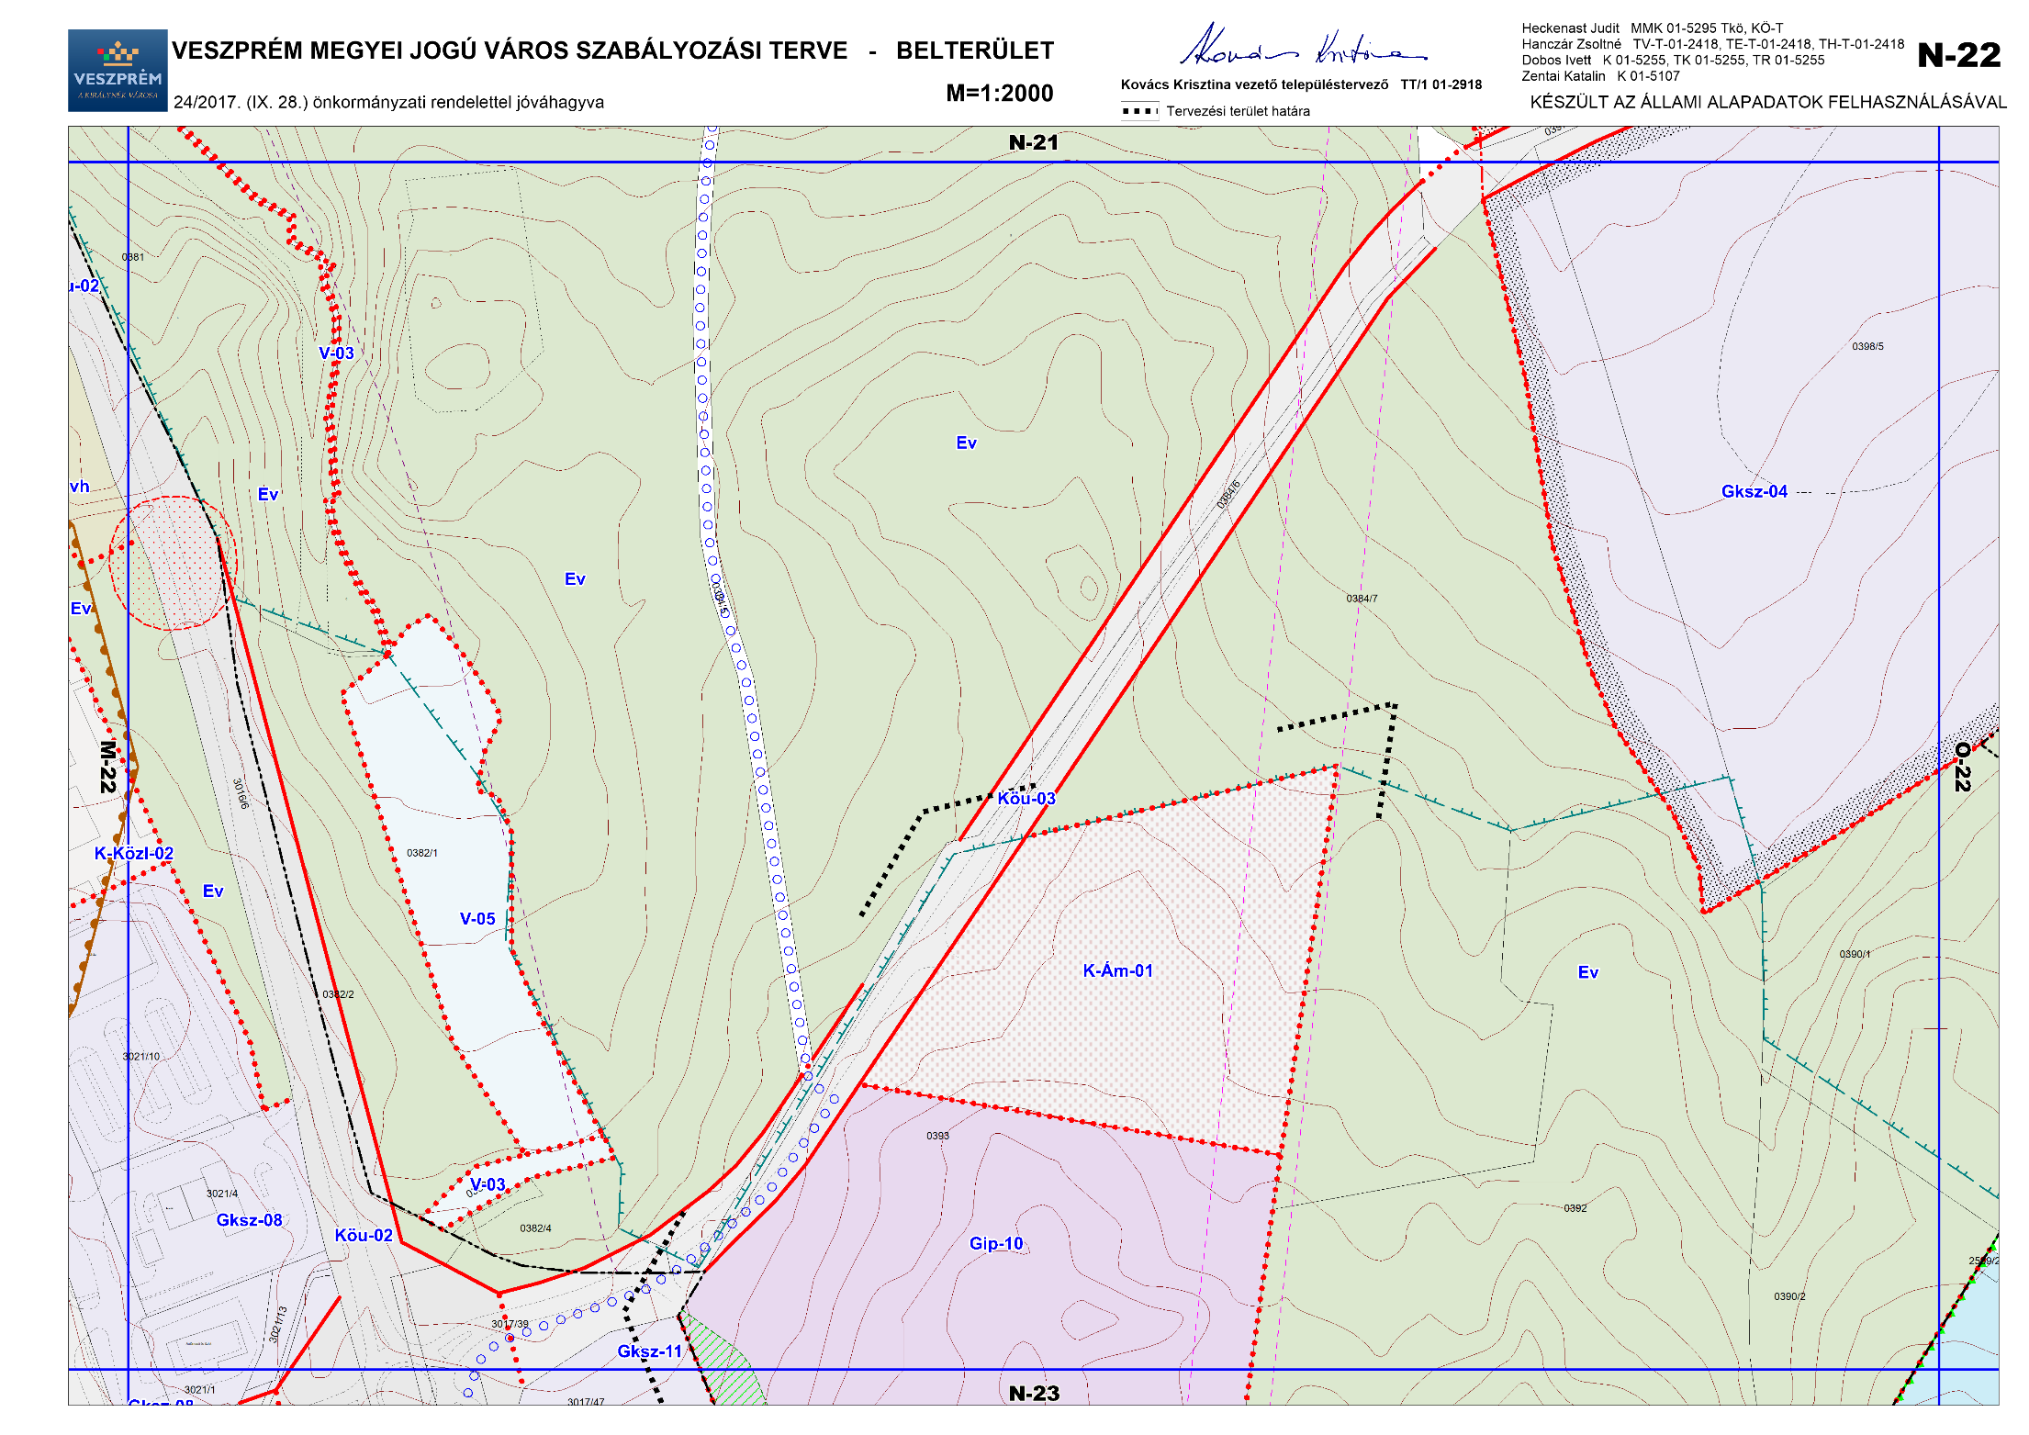
Veszprém Megyei Jogú Város Önkormányzata Közgyűlésének a Helyi Építési Szabályzatról szóló 24/2017. (IX. 28.) önkormányzati rendelet módosításáról szóló 17/2021. (III.25.) önkormányzati rendelet 1. melléklete:

